**-- 1. Quais engenheiros especialistas em "Energia Solar" têm mais de 30 anos?**

SELECT nome, especialista, idade

FROM Engenheiro

WHERE especialista LIKE '%Energia Solar%' AND idade > 30

ORDER BY idade DESC;

**-- 2. Qual o número total de ordens de serviço por status e criticidade?**

SELECT status_ordem, criticidade, COUNT(*) as total_ordens

FROM Ordem_Servico

GROUP BY status_ordem, criticidade

ORDER BY total_ordens DESC;

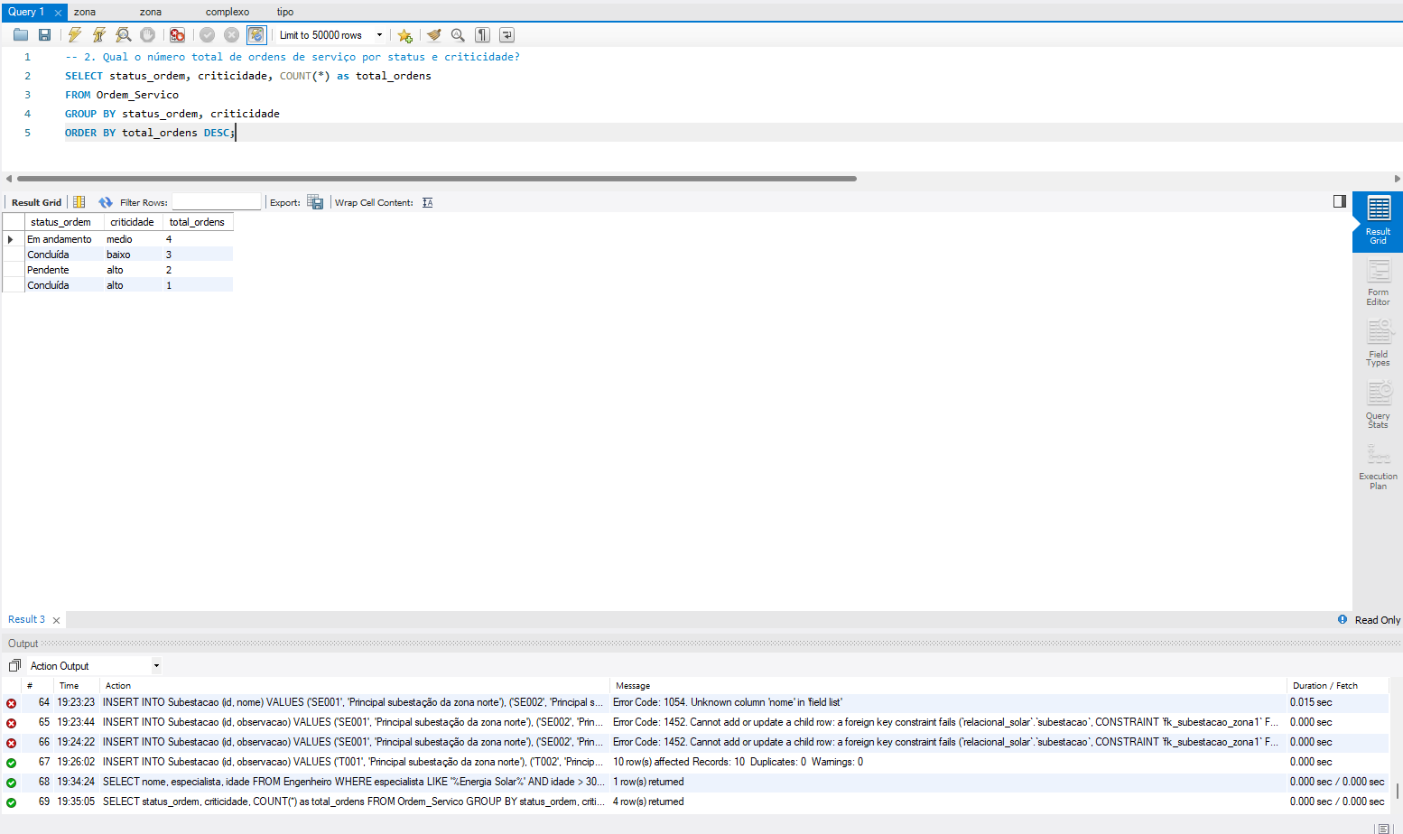

**-- 3. Consulta adicional: Média de idade dos engenheiros por especialização**

SELECT

especialista,

AVG(idade) as media_idade,

COUNT(*) as total_engenheiros

FROM Engenheiro

GROUP BY especialista

ORDER BY media_idade DESC;

**-- 4. Consulta adicional: Detecção de possíveis problemas térmicos**

SELECT

p.id as placa_id,

p.diagnostico_termal,

t.id as tracker_id,

t.sujidade,

ST_AsText(p.poligono) as localizacao

FROM Placa p

JOIN Tracker t ON p.tracker_id = t.id

WHERE p.diagnostico_termal = 'Hotspot' OR t.sujidade = 'sim';

**-- 5. Quais placas possuem hotspots e estão em trackers sujos?**

SELECT p.id, p.diagnostico_termal, t.sujidade

FROM Placa p

JOIN Tracker t ON p.tracker_id = t.id

WHERE p.diagnostico_termal = 'Hotspot' AND t.sujidade = 'sim'

LIMIT 5;

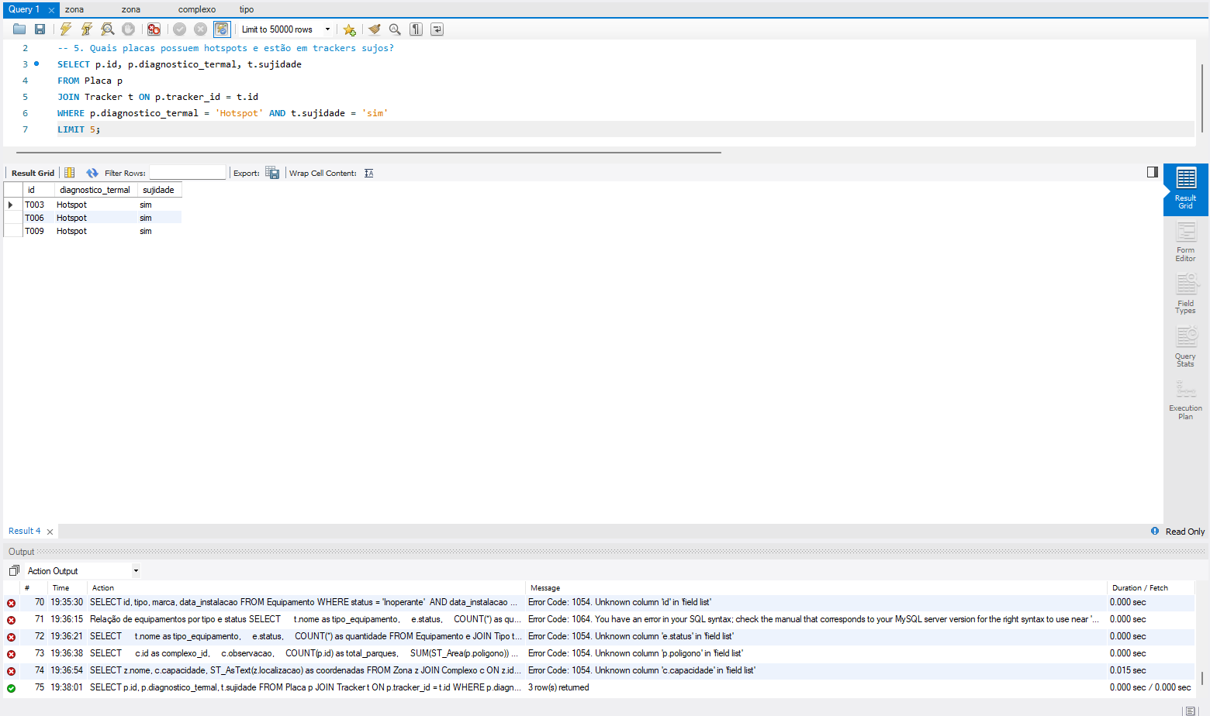

**-- 6. Qual a distância média entre inversores e string boxes?**

SELECT AVG(ST_Distance(

i.localizacao,

s.localizacao

)) as distancia_media_metros

FROM Inversor i

JOIN String_Box s ON i.id = s.inversor_equipamento_tipo_id;

**-- 7. Quais módulos estão dentro de placas com diagnóstico normal?**

SELECT m.id, m.sujidade

FROM Modulo m

WHERE m.placa_id IN (

SELECT p.id

FROM Placa p

WHERE p.diagnostico_termal = 'Normal'

)

AND ST_Within(

m.poligono,

(SELECT poligono FROM Placa WHERE id = m.placa_id)

);

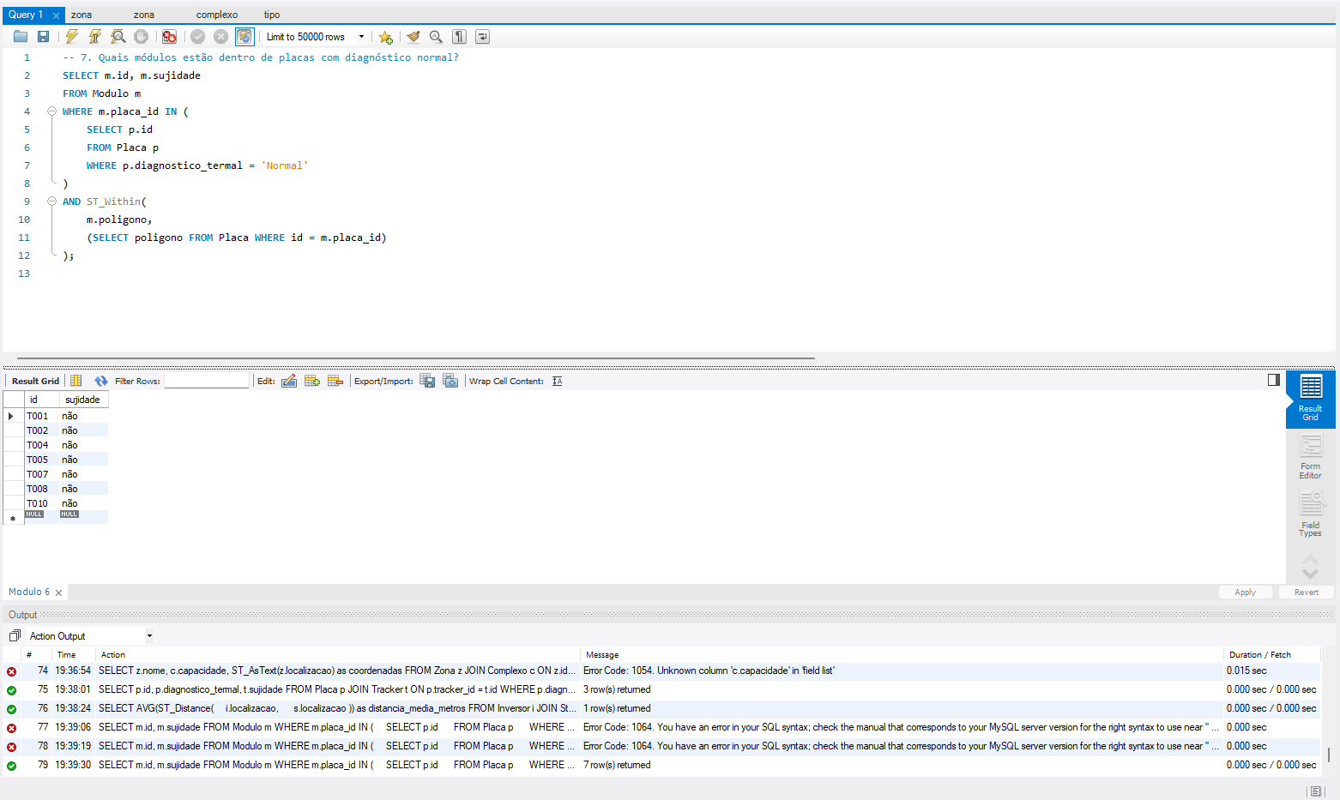

**-- 8. Tempo médio entre ocorrência e abertura de OS por engenheiro**

SELECT

e.nome,

AVG(DATEDIFF(os.data_aberturaOS, os.data_ocorrido)) AS dias_atraso_medio,

COUNT(*) AS total_ordens

FROM Ordem_Servico os

JOIN Engenheiro e ON os.engenheiro_id = e.matricula

GROUP BY e.matricula

ORDER BY dias_atraso_medio DESC;

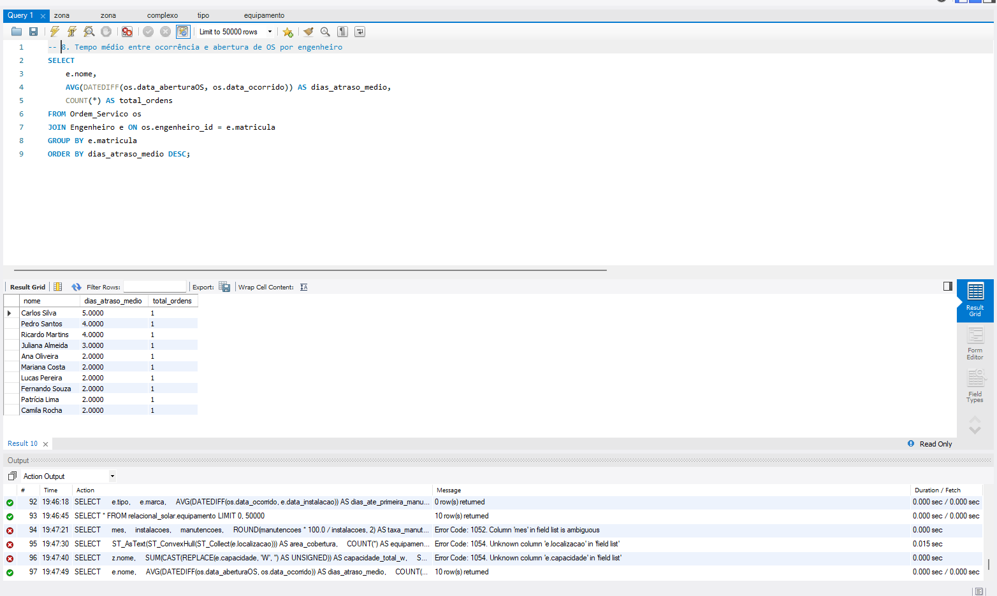

SELECT

MONTH(data_ocorrido) AS mes,

COUNT(*) AS total_ordens,

ROUND(COUNT(*) * 100.0 / (SELECT COUNT(*) FROM Ordem_Servico), 2) AS percentual

FROM Ordem_Servico

GROUP BY mes

ORDER BY total_ordens DESC;

**-- 10. Top 5 engenheiros com mais ordens de serviço atribuídas**

SELECT

e.nome,

e.especialista,

COUNT(os.numero_indisp) AS total_ordens,

SUM(CASE WHEN os.criticidade = 'alto' THEN 1 ELSE 0 END) AS ordens_criticas

FROM Engenheiro e

LEFT JOIN Ordem_Servico os ON e.matricula = os.engenheiro_id

GROUP BY e.matricula

ORDER BY total_ordens DESC

**